区域数据：江苏

年份 | 全社会用电量（亿千瓦时） | 固定互联网宽带接入用户（万户） | GDP（亿元）
2020 | 6373.71 | 3756.8 | 102719.0
2021 | 7101.16 | 4071.6 | 116364.2
2022 | 7399.55 | 4451.6 | 122875.6
2023 | 7832.96 | 4754.6 | 128222.2
2024 | 8486.93 | 4891.3 | 137008.0
2025 | 8895.41 | NA | NA

年份 | 机动车保有量（万辆） | 新能源汽车保有量（万辆）
2020 | NA | NA
2021 | NA | NA
2022 | 2305.8 | NA
2023 | 2456.3 | NA
2024 | 2545.5 | 269.1
2025 | NA | NA

年份 | PM2.5 年均浓度（微克/立方米） | 空气质量优良天数比率
2021 | 33 | 82.4%
2022 | 32 | NA
2023 | 33 | 79.6%
2024 | 32.3 | NA

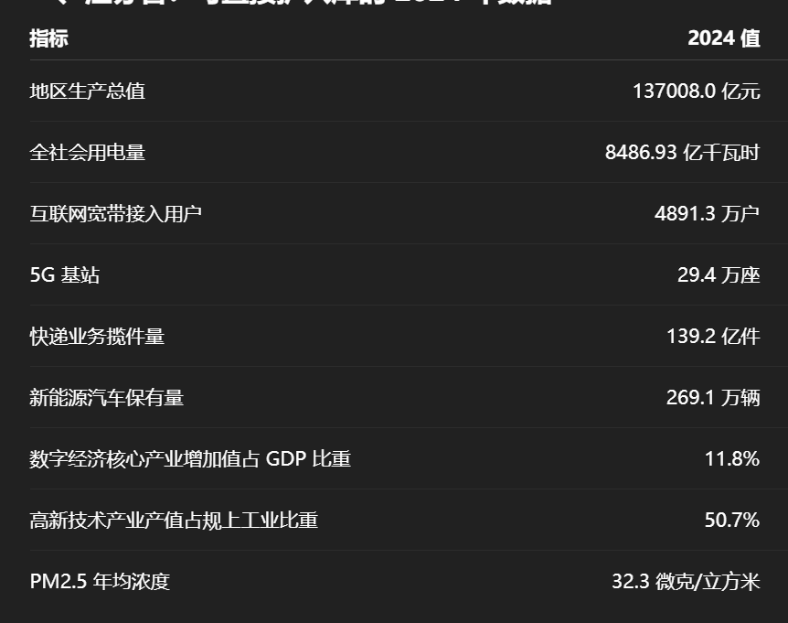

指标 | 2023 | 2024
地区生产总值（亿元） | 128222.2 | 137008.0
数字经济核心产业增加值占GDP比重 | 11.4% | 11.8%
高新技术产业产值占规上工业比重 | 49.9% | 50.7%
互联网宽带接入用户（万户） | 4754.6 | 4891.3
快递业务揽件量（亿件） | 99.5 | 139.2

南京：
年份 | 全社会用电量（亿千瓦时） | 固定互联网宽带接入用户（万户）
2020 | 632.94 | 554.17
2021 | 683.57 | 589.54
2022 | 724.46 | 624.39
2023 | 747.27 | 637.99
2024 | 803.20 | NA
2025 | NA | NA

年份 | GDP（亿元） | 全社会用电量（亿千瓦时） | 规上工业综合能耗（万吨标准煤）
2020 | 14817.95 | 632.94 | 3794.49
2021 | 16355.32 | 683.57 | NA
2022 | 16907.85 | 724.46 | 3701.44
2023 | 17421.40 | 747.27 | NA
2024 | 18500.81 | 803.20 | 3927.85
2025 | NA | NA | NA

年份 | 机动车保有量（万辆） | 新能源汽车保有量（万辆）
2020 | 291.35 | NA
2021 | NA | NA
2022 | 320.33 | NA
2023 | 338.80 | NA
2024 | 359.69 | NA
2025 | NA | NA

年份 | PM2.5年均浓度（微克/立方米） | 空气质量优良天数比率
2020 | 31.3 | 83.1%
2021 | 29 | 81.9%
2022 | 28 | 79.7%
2023 | 29 | 81.9%
2024 | 28.3 | 85.8%

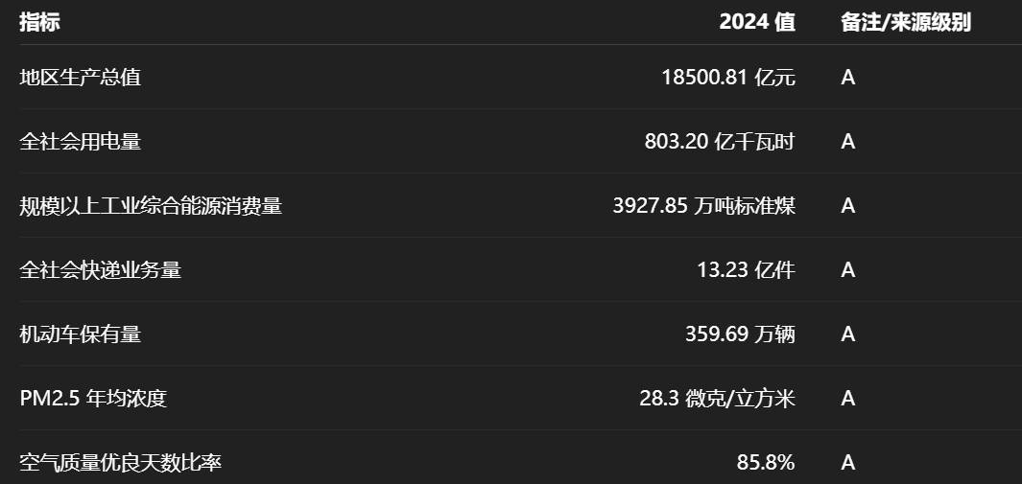

指标 | 2023 | 2024
地区生产总值（亿元） | 17421.40 | 18500.81
全社会用电量（亿千瓦时） | 747.27 | 803.20
全社会快递业务量（亿件） | 9.79 | 13.23
机动车保有量（万辆） | 338.80 | 359.69

苏州：

年份 | 全社会用电量（亿千瓦时） | 固定互联网宽带接入用户（万户）
2020 | 1523.3 | NA
2021 | 1685.3 | 684.8
2022 | 1661.7 | 735.35
2023 | 1719.3 | 757.46
2024 | 1863.3 | 802.0
2025 | NA | NA

年份 | GDP（亿元） | 全社会用电量（亿千瓦时） | 规上工业综合能耗（万吨标准煤）
2020 | NA | 1523.3 | NA
2021 | 22718.3 | 1685.3 | NA
2022 | 23958.34 | 1661.7 | NA
2023 | 24653.4 | 1719.3 | NA
2024 | 26727.0 | 1863.3 | NA
2025 | NA | NA | NA

年份 | 固定互联网宽带接入用户（万户） | 5G基站/相关指标 | 快递业务量（亿件）
2020 | NA | NA | NA
2021 | 684.8 | NA | 24.7
2022 | 735.35 | 5G在网用户 860.18万户 | 24.35
2023 | 757.46 | 5G在网用户 1015.56万户 | 27.9
2024 | 802.0 | 5G在网用户 1340.7万户 | 37.5
2025 | NA | NA | NA

年份 | 机动车保有量（万辆） | 新能源汽车保有量（万辆）
2020 | NA | NA
2021 | NA | 11.6
2022 | 507.3 | 23.3
2023 | 537.2 | 39.7
2024 | NA | 62.7
2025 | NA | NA

年份 | PM2.5年均浓度（微克/立方米） | 空气质量优良天数比率
2023 | 30（市区口径） | 80.8%（市区口径）
2024 | 29（市区口径） | 84.2%（市区口径）
2024 | NA | 85.8%（全市口径）

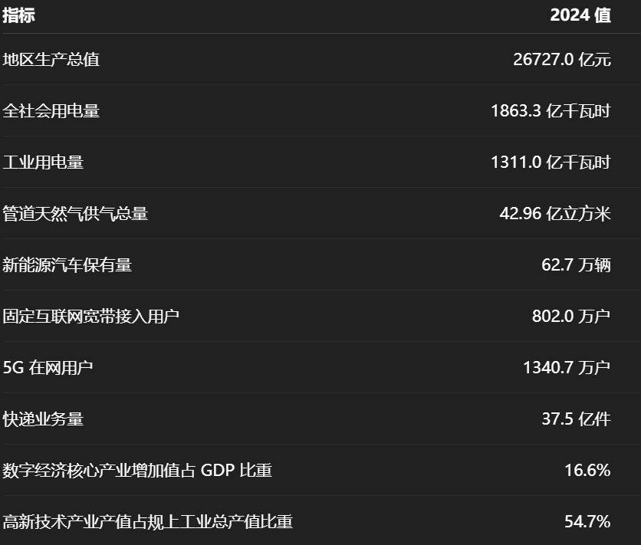

指标 | 2021 | 2022 | 2023 | 2024
新能源汽车保有量（万辆） | 11.6 | 23.3 | 39.7 | 62.7
固定互联网宽带接入用户（万户） | 684.8 | 735.35 | 757.46 | 802.0
快递业务量（亿件） | 24.7 | 24.35 | 27.9 | 37.5
5G 在网用户（万户） | NA | 860.18 | 1015.56 | 1340.7
高新技术产业产值占规上工业总产值比重 | 52.5% | 52.4% | 52.7% | 54.7%

